國際獅子會300–C2區 函
會址：40244台中市美村路二段186號9樓
電話：04-22635500 傳真：04-22622832
電子信箱：lc300c2@ms34.hinet.net
網址：www.300c2.org.tw
受文者：各分會
發文日期：中華民國111年7月18日
發文字號：〈111〉祕釧字第013號
速別：
密等及解密條件：
附件：
主旨：函請分會依照國際總會標準分會結構，設立資訊科技委員會。
說明：
一、國際總會標準分會結構示意圖，如附件一。
二、請遴選一位熟稔電腦操作及具有基礎電腦常識之獅友擔任資
訊科技委員會之召集人。
三、資訊科技委員會召集人即是MyLCI系統之分會管理員。在分
會協助本區推廣MyLion App。
四、分會資訊科技委員會召集人，建議優先遴選上年度之原資訊科
技委員會召集人，且分會可制定規章三年一任並安排副召集人，以利資訊運用之延續+傳承學習。
五、請填寫分會資訊科技委員會召集人基本資料（附件二），並於
111年7月29日前回傳本區。（e-mail：lc300c2@ms34.hinet.net）

附件一：國際總會標準分會結構
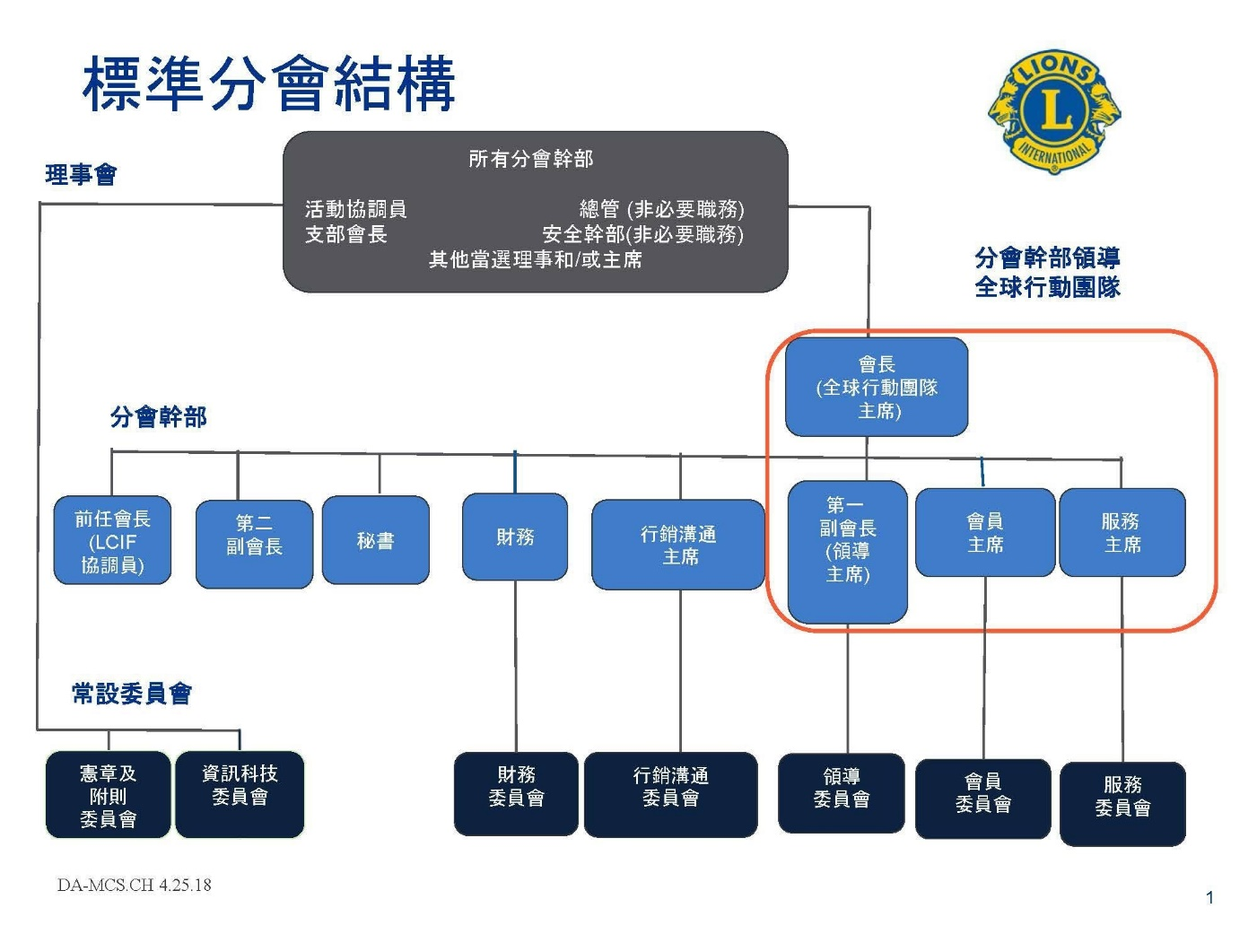

附件二：資訊科技委員會召集人基本資料
資訊科技委員會召集人基本資料
分會名稱
召集人 |  | 會員編號
行動電話
E-Mail
會長：
提報日期： 年 月 日

